
So Easy系列之Session教程

Session概述

什么是Session
Session一般译为会话，是解决Http协议的无状态问题的方案，可以将一次会话中的数据存储在服务器端的内存中，保证在下一次的会话中可以使用。
在客户端浏览器第一次向服务器端发送请求时，服务器端会为这个客户端创建独有的Session，并具有唯一的Session ID，存储在服务器端的内存中。在客户端第二次访问服务器端时，会携带Session ID在请求中，服务器端会根据Session ID查找对应的Session信息，进行进一步地操作。
在JavaEE中提供了javax.servlet.http.HttpSession接口，通过该接口可以将共享的数据内容存储在HttpSession对象中，从而解决Http协议的无状态问题。

百度百科
Session直接翻译成中文比较困难，一般都译成时域。在计算机专业术语中，Session是指一个终端用户与交互系统进行通信的时间间隔，通常指从注册进入系统到注销退出系统之间所经过的时间。以及如果需要的话，可能还有一定的操作空间。
具体到Web中的Session指的就是用户在浏览某个网站时，从进入网站到关闭这个网站所经过的这段时间，也就是用户浏览这个网站所花费的时间。因此从上述的定义中我们可以看到，Session实际上是一个特定的时间概念。
需要注意的是，一个Session的概念需要包括特定的客户端，特定的服务器端以及不中断的操作时间。A用户和C服务器建立连接时所处的Session同B用户和C服务器建立连接时所处的Session是两个不同的Session。

维基百科
会话（session）是一种持久网络协议，在用户（或用户代理）端和服务器端之间创建关联，从而起到交换数据包的作用机制，session在网络协议（例如telnet或FTP）中是非常重要的部分。
在不包含会话层（例如UDP）或者是无法长时间驻留会话层（例如HTTP）的传输协议中，会话的维持需要依靠在传输数据中的高级别程序。例如，在浏览器和远程主机之间的HTTP传输中，HTTP cookie就会被用来包含一些相关的信息，例如session ID，参数和权限信息等。

Session与Cookie的区别
Session与Cookie都是解决Http协议的无状态问题，但是两者之间还是存在一定区别的：
- Cookie数据存储在客户端的浏览器内存中或本地缓存文件中，Session数据存储在服务器端的内存中。
- Cookie数据存储安全性较低，Session数据存储安全性较高。
- Session数据存储在服务器端内存中，访问增多时，降低服务器端性能。而Cookie则不会对服务器端性能造成影响。
- 单个Cookie存储的数据最大是4KB，一个网站只能存储20个Cookie。Session则没有这个问题。
- Session在关闭浏览器时失效，而持久Cookie则可以存储更长有效时间。
总的来说，Session与Cookie各有优势，不能简单来说谁更优。具体用法要考虑具体案例情况而定。

Session入门

Session常用API
在JavaEE提供的javax.servlet.http.HttpSession接口，是Web应用程序开发使用Session的接口，该接口提供了很多API方法，而常用的方法有以下几个：
Method Summary
Object | getAttribute(String name)  Returns the object bound with the specified name in this session, or null if no object is bound under the name.
Enumeration | getAttributeNames()  Returns an Enumeration of String objects containing the names of all the objects bound to this session.
void | removeAttribute(String name)  Removes the object bound with the specified name from this session.
void | setAttribute(String name, Object value)  Binds an object to this session, using the name specified.
- 通过Request对象获得HttpSession对象。
HttpSession session = request.getSession();
- 通过HttpSession对象设置和获取共享数据内容。
session.setAttribute("name", "longestory");
String name = (String)session.getAttribute("name");

第一个Session
掌握了如何获取Session对象及向Session对象中设置及获取共享数据内容，下面我们就来利用HttpSession对象实现数据内容共享。
- 创建一个Servlet用于向HttpSession对象中存储共享数据内容。
public class FirstServlet extends HttpServlet {
public void doGet(HttpServletRequest request, HttpServletResponse response) throws ServletException, IOException {
HttpSession session = request.getSession();
session.setAttribute("name", "longestory");
System.out.println("已经成功向HttpSession对象中存储了共享数据内容name=longestory...");
}
public void doPost(HttpServletRequest request, HttpServletResponse response) throws ServletException, IOException {
doGet(request, response);
}
}
- 创建另一个Servlet用于从HttpSession对象中获取储存的共享数据内容。
public class SecondServlet extends HttpServlet {
public void doGet(HttpServletRequest request, HttpServletResponse response) throws ServletException, IOException {
response.setContentType("text/html;charset=utf-8");
PrintWriter out = response.getWriter();

HttpSession session = request.getSession();
String name = (String)session.getAttribute("name");

out.println("<h1>你存储的共享数据内容为name="+name+"</h1>");
}
public void doPost(HttpServletRequest request, HttpServletResponse response) throws ServletException, IOException {
doGet(request, response);
}
}
- 配置Web工程的web.xml文件。
<?xml version="1.0" encoding="UTF-8"?>
<web-app version="2.5"
xmlns="http://java.sun.com/xml/ns/javaee"
xmlns:xsi="http://www.w3.org/2001/XMLSchema-instance"
xsi:schemaLocation="http://java.sun.com/xml/ns/javaee
http://java.sun.com/xml/ns/javaee/web-app_2_5.xsd">
<display-name></display-name>
<servlet>
<servlet-name>FirstServlet</servlet-name>
<servlet-class>app.java.session.FirstServlet</servlet-class>
</servlet>
<servlet>
<servlet-name>SecondServlet</servlet-name>
<servlet-class>app.java.session.SecondServlet</servlet-class>
</servlet>
<servlet-mapping>
<servlet-name>FirstServlet</servlet-name>
<url-pattern>/first</url-pattern>
</servlet-mapping>
<servlet-mapping>
<servlet-name>SecondServlet</servlet-name>
<url-pattern>/second</url-pattern>
</servlet-mapping>
</web-app>
- 发布Web工程到Tomcat服务器，并启动Tomcat服务器。
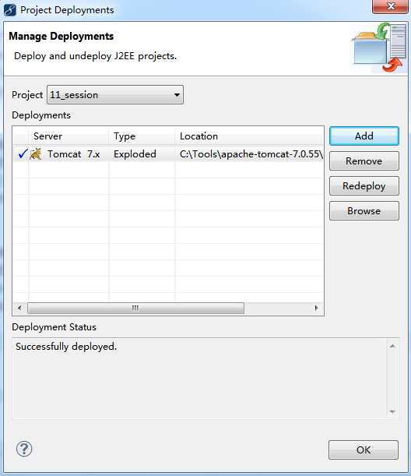
- 打开浏览器，在地址栏中输入http://localhost:8080/11_session/first。
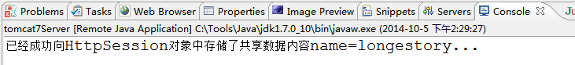
- 在地址栏中再输入http://localhost:8080/11_session/second。
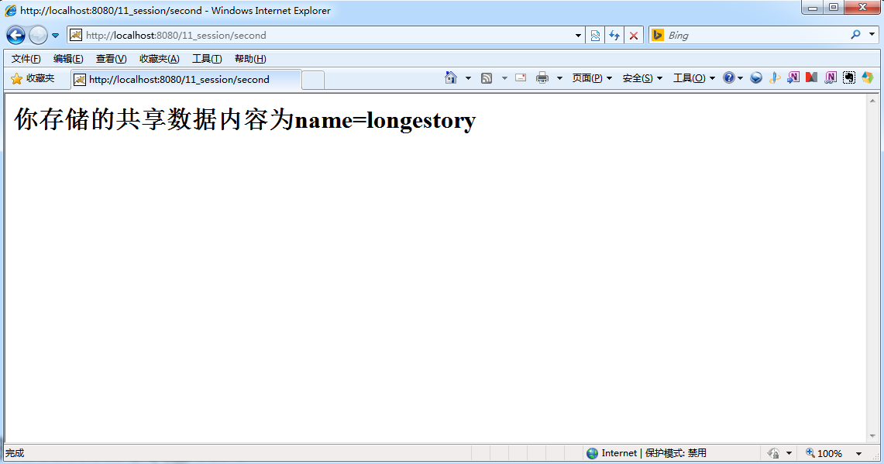

Session其他API
在JavaEE的javax.servlet.http.HttpSession接口提供了除常用方法外，还有很多其他方法可供使用：
Method Summary
long | getCreationTime()  Returns the time when this session was created, measured in milliseconds since midnight January 1, 1970 GMT.
String | getId()  Returns a string containing the unique identifier assigned to this session.
long | getLastAccessedTime()  Returns the last time the client sent a request associated with this session, as the number of milliseconds since midnight January 1, 1970 GMT, and marked by the time the container received the request.
int | getMaxInactiveInterval()  Returns the maximum time interval, in seconds, that the servlet container will keep this session open between client accesses.
ServletContext | getServletContext()  Returns the ServletContext to which this session belongs.
void | invalidate()  Invalidates this session then unbinds any objects bound to it.
boolean | isNew()  Returns true if the client does not yet know about the session or if the client chooses not to join the session.
void | setMaxInactiveInterval(int interval)  Specifies the time, in seconds, between client requests before the servlet container will invalidate this session.
- String getId()：获取sessionId；
- long getCreationTime()：返回session的创建时间，返回值为当前时间的毫秒值；
- long getLastAccessedTime()：返回session的最后活动时间，返回值为当前时间的毫秒值；
- boolean isNew()：查看session是否为新。当客户端第一次请求时，服务器为客户端创建session，但这时服务器还没有响应客户端，也就是还没有把sessionId响应给客户端时，这时session的状态为新；
- int getMaxInactiveInterval()：获取session可以的最大不活动时间（秒），默认为30分钟。当session在30分钟内没有使用，那么Tomcat会在session池中移除这个session；
- void setMaxInactiveInterval(int interval)：设置session允许的最大不活动时间（秒），如果设置为1秒，那么只要session在1秒内不被使用，那么session就会被移除；
- void invalidate()：让session失效！调用这个方法会被session失效，当session失效后，客户端再次请求，服务器会给客户端创建一个新的session，并在响应中给客户端新session的sessionId。
下面我们通过一个Servlet将上述中的一些方法进行测试，这里理解性记忆就好，后面案例中用到哪个方式再具体掌握。
- 创建一个Servlet用于测试HttpSession对象的方法。
public class ThreeServlet extends HttpServlet {
public void doGet(HttpServletRequest request, HttpServletResponse response) throws ServletException, IOException {
DateFormat formatter = new SimpleDateFormat("yyyy-MM-dd hh:mm:ss");
Calendar calendar = Calendar.getInstance();

HttpSession session = request.getSession();
System.out.println("Session的ID为"+session.getId());

calendar.setTimeInMillis(session.getCreationTime());
System.out.println("Session的创建时间为"+formatter.format(calendar.getTime()));

calendar.setTimeInMillis(session.getLastAccessedTime());
System.out.println("Session的最后活动时间为"+formatter.format(calendar.getTime()));

System.out.println("当前Session是否为新的?"+session.isNew());
System.out.println("Session的默认活动时间为"+session.getMaxInactiveInterval()/60+"分钟");
}
public void doPost(HttpServletRequest request, HttpServletResponse response) throws ServletException, IOException {
doGet(request, response);
}
}
- 配置Web工程的web.xml文件。
<?xml version="1.0" encoding="UTF-8"?>
<web-app version="2.5"
xmlns="http://java.sun.com/xml/ns/javaee"
xmlns:xsi="http://www.w3.org/2001/XMLSchema-instance"
xsi:schemaLocation="http://java.sun.com/xml/ns/javaee
http://java.sun.com/xml/ns/javaee/web-app_2_5.xsd">
<display-name></display-name>
<servlet>
<servlet-name>ThreeServlet</servlet-name>
<servlet-class>app.java.session.ThreeServlet</servlet-class>
</servlet>
<servlet-mapping>
<servlet-name>ThreeServlet</servlet-name>
<url-pattern>/three</url-pattern>
</servlet-mapping>
</web-app>
- 发布Web工程到Tomcat服务器，并启动Tomcat服务器。
- 打开浏览器，在地址栏中输入http://localhost:8080/11_session/three。
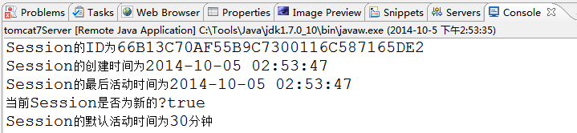

Servlet三大域对象
现在掌握了HttpSession对象的基本使用方法，到目前为止，Servlet的三大域对象都已经掌握。Servlet的三大域对象分别为HttpServletRequest对象、ServletContext对象及HttpSession对象：
- HttpServletRequest：一个请求创建一个request对象，所以在同一个请求中可以共享request，例如一个请求从AServlet转发到BServlet，那么AServlet和BServlet可以共享request域中的数据；
- ServletContext：一个应用只创建一个ServletContext对象，所以在ServletContext中的数据可以在整个应用中共享，只要不启动服务器，那么ServletContext中的数据就可以共享；
- HttpSession：一个会话创建一个HttpSession对象，同一会话中的多个请求中可以共享session中的数据。

Session详解

Session的实现原理
通过HttpSession对象实现了在多次会话中共享数据内容，HttpSession对象底层到底是如何实现这样的效果？下面我们来讨论一下。
- 利用MyEclipse工具的Debug模式进行调试代码，在request.getSession()处打上断点。
- Debug模式启动Tomcat服务器，并访问对应的Servlet，抓取获取的Session内容。
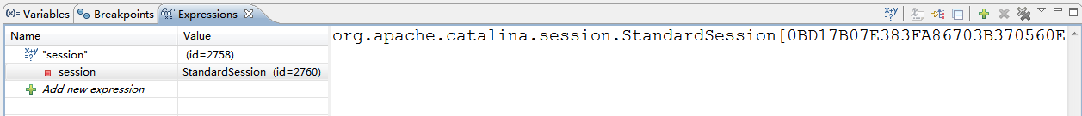
会发现实际得到的是org.apache.catalina.session.StandardSession对象，该对象是由Tomcat服务器的Session池创建，并为该对象创建唯一的ID值。
- 通过IE浏览器的HttpWatch工具抓取请求响应协议内容。
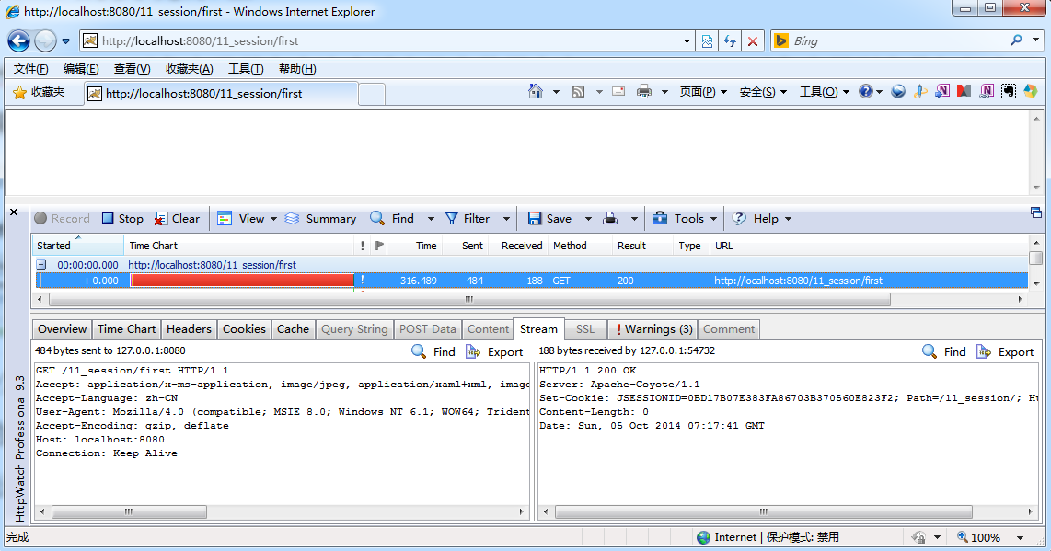
会发现服务器端向客户端进行响应时，向客户端发送了一个Cookie信息，具体内容如下：
Set-Cookie: JSESSIONID=0BD17B07E383FA86703B370560E823F2; Path=/11_session/; HttpOnly
- 客户端再次访问对应Servlet时，通过IE浏览器的HttpWatch工具抓取请求响应协议内容。
会发现客户端向服务器端发送请求时，向服务器端发送了一个Cookie信息，具体内容如下：
Cookie: JSESSIONID=0BD17B07E383FA86703B370560E823F2
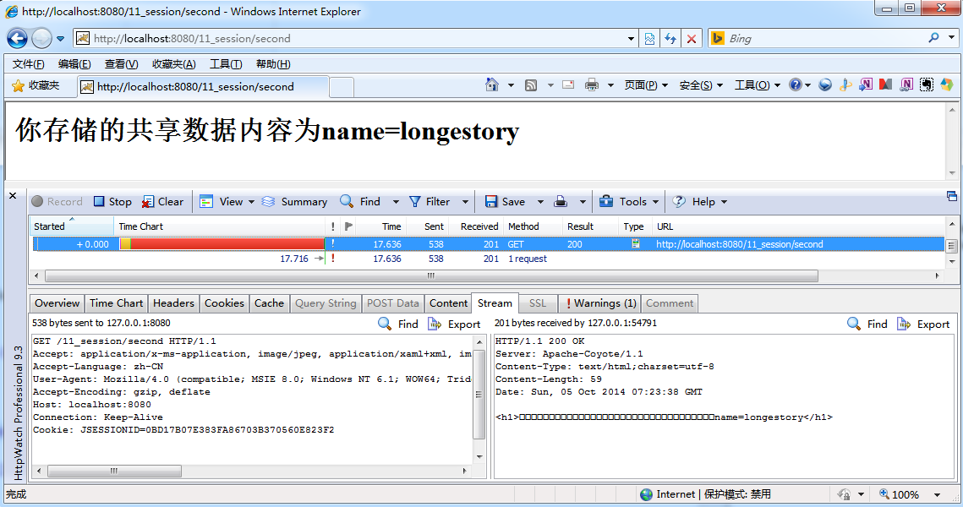
通过上述操作，我们会发现在第一次请求时，服务器端向客户端响应Cookie信息，在第二次请求时，客户端向服务器端发送了Cookie信息。进而可以总结出Session的实现原理如下：
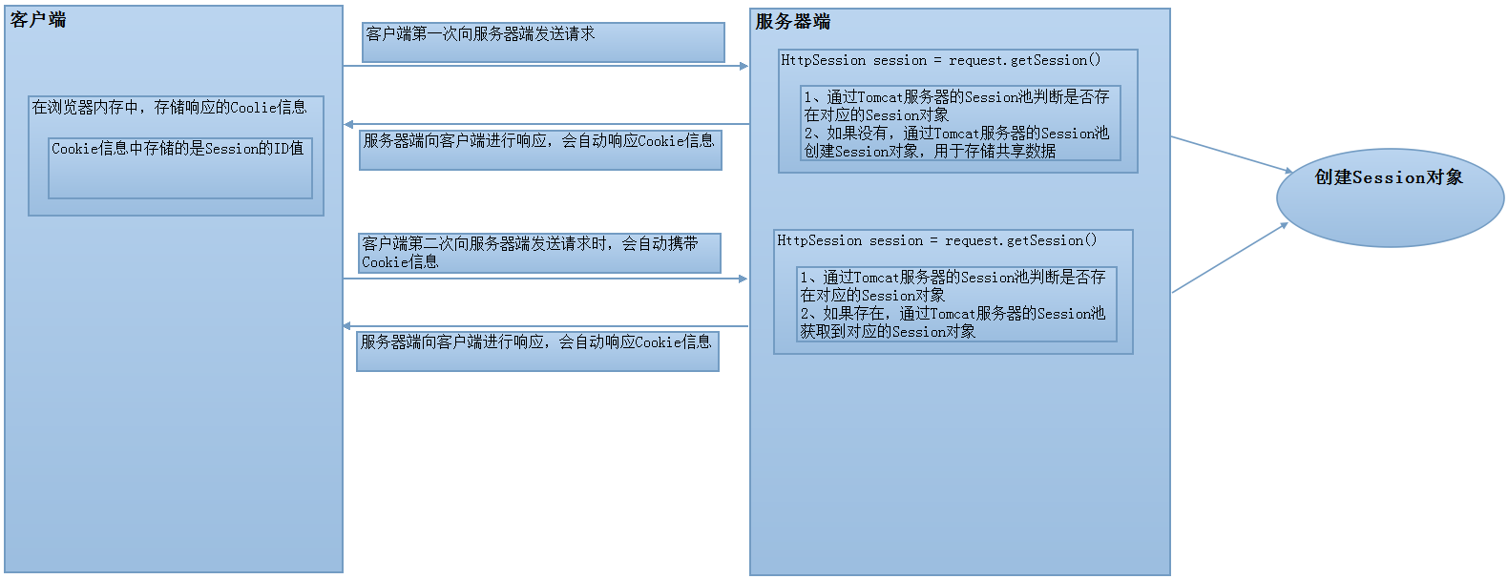
因为Session使用的是会话Cookie，所以当浏览器关闭后，Session会失效。重新打开浏览器访问对应Servlet时，服务器端会重新创建Session对象。可以使用持久Cookie来延长Session的有效时间。

禁用Cookie后的Session
通过Session的实现原理可以知道，Session的实现是基于Cookie的。如果浏览器禁用Cookie的话，Session是否还是有效的呢？下面我们具体操作来看一看。
- 打开IE浏览器的“工具”->“Internet选项”->“隐私”选项，阻止所有Cookie。
- 这时重新启动Tomcat服务器，访问对应的Servlet。
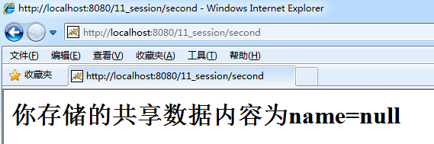
这个问题是否可以解决呢？答案是可以的，可以利用URL重写方式来解决，具体操作如下：
- 通过Response对象的encodeURL()方法将URL进行重写。
String url = request.getRequestURI();
url = response.encodeURL(url);
response.getWriter().println("<a href='" + url + "'>second</a>");
- 打开浏览器，在对应页面中点击链接。
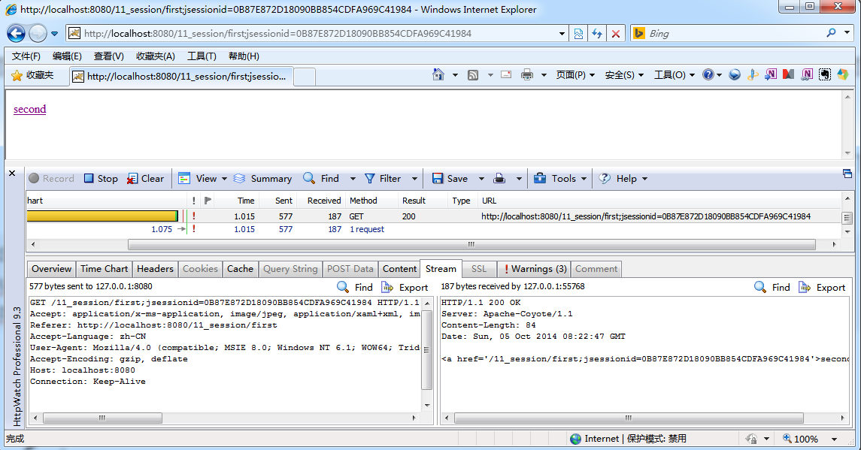
禁用Cookie解决Session的问题，这种解决方案是具有理论意义的，但不具备实际意义。因为大部分的网站都是基于Cookie完成数据共享的，例如京东网站或淘宝网站等。如果浏览器禁用Cookie，网站会提示相关信息。
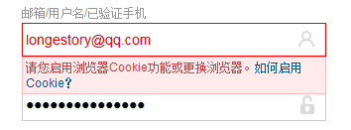

Session的生命周期
关于Sessioin的生命周期，在之前的内容都有学习到，只是没有专门归纳总结。下面总结一下Session的生命周期，主要是Session的创建和销毁。
- Session的创建：在客户端第一次向服务器端发送请求，并执行request.getSession()方法时。
- Session的销毁：
  - 不正常关闭浏览器时。（正常关闭浏览器，Session信息被序列化到硬盘中，保存在Tomcat服务器安装目录/work目录）
  - Session信息过期时（Session默认的有效时间为30分钟）。
可以利用setMaxInactiveInterval(int interval)方法设置Session的有效时间。
  - 在服务器端程序中执行session.invalidate()方法，手动销毁Session对象。

Session案例

商品购物车案例
利用Session实现商品购物车的逻辑功能，具体操作如下：
- 创建一个JSP页面用于显示商品信息。
<%@ page language="java" import="java.util.*" pageEncoding="UTF-8"%>
<%@ page import="java.util.Map"%>
<%@ page import="java.util.Set"%>
<!DOCTYPE HTML PUBLIC "-//W3C//DTD HTML 4.01 Transitional//EN">
<html>
<head>
<title>My JSP 'show.jsp' starting page</title>
<meta http-equiv="pragma" content="no-cache">
<meta http-equiv="cache-control" content="no-cache">
<meta http-equiv="expires" content="0">
<meta http-equiv="keywords" content="keyword1,keyword2,keyword3">
<meta http-equiv="description" content="This is my page">
</head>
<body>
<!-- 商品列表 -->
<h1>商品列表</h1>
Java编程思想<a href="/11_session/show?id=1">购买</a><br>
Java设计模式<a href="/11_session/show?id=2">购买</a><br>
Java语言入门<a href="/11_session/show?id=3">购买</a><br>
Oracle数据库<a href="/11_session/show?id=4">购买</a><br>
MySQL数据库<a href="/11_session/show?id=5">购买</a><br>
<!-- 购物车记录 -->
<h1>购物车记录</h1>
<h2><a href="/11_session/clear">清空购物车</a></h2>
<%
Map<String,Integer> map = (Map<String,Integer>)request.getSession().getAttribute("cart");
if(map == null){
// 购物车对象不存在
out.println("<h2>购物车无任何商品信息！</h2>");
}else{
// 购物车对象已经存在
Set<String> keySet = map.keySet();
for(String productName: keySet){
int number = map.get(productName);// 购买数量
out.println("商品名称： " + productName +", 购买数量：" + number + "<br/>");
}
}
%>
</body>
</html>
- 创建一个Servlet用于处理添加购物车的逻辑。
public class ShowServlet extends HttpServlet {
public void doGet(HttpServletRequest request, HttpServletResponse response) throws ServletException, IOException {
// 获得购买商品 id
String id = request.getParameter("id");
// 获得id 对应商品名称
String[] names = { "Java编程思想", "Java设计模式", "Java语言入门", "Oracle数据库", "MySQL数据库" };
String productName = names[Integer.parseInt(id) - 1];
// 判断Session中购物车是否存在
HttpSession session = request.getSession();
Map<String, Integer> cart = (Map<String, Integer>) session.getAttribute("cart");
if (cart == null) {
// 购物车不存在
cart = new HashMap<String, Integer>();
}
// 判断购买商品是否存在于购物车中，商品名称就是map的key
if (cart.containsKey(productName)) {
// 商品已经在购物车中
int number = cart.get(productName);// 取出原来数量
cart.put(productName, number + 1);// 数量+1 放回购物车
} else {
// 商品不在购物车中
cart.put(productName, 1);// 保存商品到购物车，数量为1
}
// 将购物车对象保存Session
session.setAttribute("cart", cart);
// 给用户提示
response.setContentType("text/html;charset=utf-8");
response.getWriter().println("商品已经添加到购物车！<a href='/11_session/cart/show.jsp'>返回</a>");
}
public void doPost(HttpServletRequest request, HttpServletResponse response) throws ServletException, IOException {
doGet(request, response);
}
}
- 创建一个Servlet用于处理清空购物车记录的逻辑。
public class ClearServlet extends HttpServlet {
public void doGet(HttpServletRequest request, HttpServletResponse response) throws ServletException, IOException {
// 获取购物车Session对象
HttpSession session = request.getSession();
// 删除购物车cart对象
session.removeAttribute("cart");
// 跳转show.jsp
response.sendRedirect("/11_session/cart/show.jsp");
}
public void doPost(HttpServletRequest request, HttpServletResponse response) throws ServletException, IOException {
doGet(request, response);
}
}
- 配置Web工程的web.xml文件。
<?xml version="1.0" encoding="UTF-8"?>
<web-app version="2.5"
xmlns="http://java.sun.com/xml/ns/javaee"
xmlns:xsi="http://www.w3.org/2001/XMLSchema-instance"
xsi:schemaLocation="http://java.sun.com/xml/ns/javaee
http://java.sun.com/xml/ns/javaee/web-app_2_5.xsd">
<display-name></display-name>
<servlet>
<servlet-name>ShowServlet</servlet-name>
<servlet-class>app.java.session.ShowServlet</servlet-class>
</servlet>
<servlet>
<servlet-name>ClearServlet</servlet-name>
<servlet-class>app.java.session.ClearServlet</servlet-class>
</servlet>
<servlet-mapping>
<servlet-name>ShowServlet</servlet-name>
<url-pattern>/show</url-pattern>
</servlet-mapping>
<servlet-mapping>
<servlet-name>ClearServlet</servlet-name>
<url-pattern>/clear</url-pattern>
</servlet-mapping>
</web-app>
- 发布Web工程到Tomcat服务器，并启动Tomcat服务器。
- 打开浏览器，在地址栏中输入进行测试。

一次验证码登录案例
所谓一次验证码，就是验证码生成后，只能使用一次，不管成功或者失败，验证码都将失效。具体实现步骤如下：
- 创建一个JSP页面用于显示用户登录信息。
<%@ page language="java" import="java.util.*" pageEncoding="UTF-8"%>
<!DOCTYPE HTML PUBLIC "-//W3C//DTD HTML 4.01 Transitional//EN">
<html>
<head>
<title>My JSP 'login.jsp' starting page</title>
</head>
<script type="text/javascript">
function change(){
document.getElementById("myimg").src = "/11_session/checkimg?timeStamp="+new Date().getTime();
}
</script>
<body>
<h1>登陆页面</h1>
<h2 style="color:red;">${requestScope.msg }</h2>
<form action="/11_session/login" method="post">
<table>
<tr>
<td>用户名</td>
<td><input type="text" name="username" /></td>
</tr>
<tr>
<td>密码</td>
<td><input type="password" name="password"/> </td>
</tr>
<tr>
<td>验证码</td>
<td><input type="text" name="checkcode" /> <img src="/11_session/checkimg" onclick="change();" id="myimg" style="cursor: pointer;"/></td>
</tr>
<tr>
<td colspan="2"><input type="submit" value="登陆" /></td>
</tr>
</table>
</form>
</body>
</html>
- 创建一个Servlet用于生成验证码图片。
public class CheckImgServlet extends HttpServlet {
public void doGet(HttpServletRequest request, HttpServletResponse response) throws ServletException, IOException {
int width = 120;
int height = 30;
// 步骤一 绘制一张内存中图片
BufferedImage bufferedImage = new BufferedImage(width, height,BufferedImage.TYPE_INT_RGB);
// 步骤二 图片绘制背景颜色 ---通过绘图对象
Graphics graphics = bufferedImage.getGraphics();//得到画图对象 - 画笔
// 绘制任何图形之前 都必须指定一个颜色
graphics.setColor(getRandColor(200, 250));
graphics.fillRect(0, 0, width, height);
// 步骤三 绘制边框
graphics.setColor(Color.WHITE);
graphics.drawRect(0, 0, width - 1, height - 1);
// 步骤四 四个随机数字
Graphics2D graphics2d = (Graphics2D) graphics;
// 设置输出字体
graphics2d.setFont(new Font("宋体", Font.BOLD, 18));
String words = "ABCDEFGHIJKLMNOPQRSTUVWXYZabcdefghijklmnopqrstuvwxyz1234567890";
Random random = new Random();// 生成随机数
// 为了将验证码保存Session
StringBuffer buffer = new StringBuffer();
// 定义x坐标
int x = 10;
for (int i = 0; i < 4; i++) {
// 随机颜色
graphics2d.setColor(new Color(20 + random.nextInt(110), 20 + random.nextInt(110), 20 + random.nextInt(110)));
// 旋转 -30 --- 30度
int jiaodu = random.nextInt(60) - 30;
// 换算弧度
double theta = jiaodu * Math.PI / 180;
// 生成一个随机数字
int index = random.nextInt(words.length());//生成随机数0到 length-1
// 获得字母数字
char c = words.charAt(index);
// 将生成汉字 加入buffer
buffer.append(c);
// 将c 输出到图片
graphics2d.rotate(theta, x, 20);
graphics2d.drawString(String.valueOf(c), x, 20);
graphics2d.rotate(-theta, x, 20);
x += 30;
}
// 将验证码内容保存session
request.getSession().setAttribute("checkcode_session",buffer.toString());
// 步骤五 绘制干扰线
graphics.setColor(getRandColor(160, 200));
int x1;
int x2;
int y1;
int y2;
for (int i = 0; i < 30; i++) {
x1 = random.nextInt(width);
x2 = random.nextInt(12);
y1 = random.nextInt(height);
y2 = random.nextInt(12);
graphics.drawLine(x1, y1, x1 + x2, x2 + y2);
}
// 将上面图片输出到浏览器 ImageIO
graphics.dispose();// 释放资源
ImageIO.write(bufferedImage, "jpg", response.getOutputStream());
}
public void doPost(HttpServletRequest request, HttpServletResponse response) throws ServletException, IOException {
doGet(request, response);
}
/**
* 取其某一范围的color
*
* @param fc
* int 范围参数1
* @param bc
* int 范围参数2
* @return Color
*/
private Color getRandColor(int fc, int bc) {
// 取其随机颜色
Random random = new Random();
if (fc > 255) {
fc = 255;
}
if (bc > 255) {
bc = 255;
}
int r = fc + random.nextInt(bc - fc);
int g = fc + random.nextInt(bc - fc);
int b = fc + random.nextInt(bc - fc);
return new Color(r, g, b);
}
}
- 创建一个Servlet用于处理登录验证逻辑。
public class LoginServlet extends HttpServlet {
public void doGet(HttpServletRequest request, HttpServletResponse response) throws ServletException, IOException {
// 获得用户名、密码和 验证码
request.setCharacterEncoding("utf-8");
String username = request.getParameter("username");
String password = request.getParameter("password");
String checkcode = request.getParameter("checkcode");
// 判断验证码是否正确
String checkcode_session = (String) request.getSession().getAttribute("checkcode_session");
request.getSession().removeAttribute("checkcode_session");
if (checkcode_session == null || !checkcode_session.equals(checkcode)) {
// 验证码输入错误
request.setAttribute("msg", "验证码输入错误！");
request.getRequestDispatcher("/login/login.jsp").forward(request,response);
return;
}
// 判断用户名和密码是否正确 ，假设用户名和密码都是admin/admin
if ("admin".equals(username) && "admin".equals(password)) {
// 登陆成功
// 将登陆信息保存session
request.getSession().setAttribute("username", username);
response.sendRedirect("/11_session/login/welcome.jsp");
} else {
// 登陆失败
request.setAttribute("msg", "用户名或者密码错误！");
request.getRequestDispatcher("/login/login.jsp").forward(request,response);
}
}
public void doPost(HttpServletRequest request, HttpServletResponse response) throws ServletException, IOException {
doGet(request, response);
}
}
- 创建一个JSP页面用于显示欢迎信息。
<%@ page language="java" import="java.util.*" pageEncoding="UTF-8"%>
<!DOCTYPE HTML PUBLIC "-//W3C//DTD HTML 4.01 Transitional//EN">
<html>
<head>
<title>My JSP 'welcome.jsp' starting page</title>
<meta http-equiv="pragma" content="no-cache">
<meta http-equiv="cache-control" content="no-cache">
<meta http-equiv="expires" content="0">
<meta http-equiv="keywords" content="keyword1,keyword2,keyword3">
<meta http-equiv="description" content="This is my page">
</head>
<body>
<h1>登陆后的欢迎页面</h1>
<%
String username = (String)request.getSession().getAttribute("username");
if(username == null){
// 未登陆
out.println("您还未登陆，<a href='/11_session/login/login.jsp'>去登陆</a>");
}else{
// 已经登陆
out.println("欢迎您，"+username);
}
%>
</body>
</html>
- 发布Web工程到Tomcat服务器，并启动Tomcat服务器。
- 打开浏览器，在地址栏中输入进行测试。

